1. 1. студента группы ИТ – 42  
      Курбатовой Софьи Андреевны

|  |  |  |  |
| --- | --- | --- | --- |
| Выполнение: |  | Защита |  |

* + 1. Форматы растровых графических ФАЙЛОВ

**Цель работы**: Ознакомиться с основными форматами графических файлов, освоить инструменты изменения размеров изображения.

* + - 1. Содержание работы
      * 1. C помощью поисковых сервисов в сети Интернет были найдены 4 растровых изображения, размером не менее 1800×1200 пикселей̆. Первое изображения содержит только черные и белые пиксели (monohrome). Найденный вариант на рис.1.1. Второе в оттенках серого, как старая чёрно-белая фотография (retro) на рисунке 1.2.  Третье изображение количеством цветов не более 8 и без плавных переходов от одного цвета к другому на рисунке 1.3. Четвёртое изображение обычная цветная фотография (foto) на рисунке 1.4.
      1. 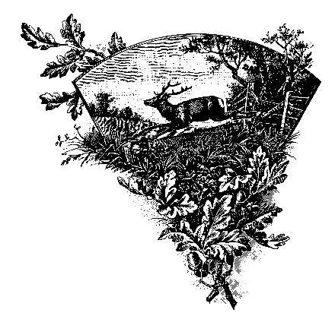

Черные и белые пиксели: img_mono

* + - 1. 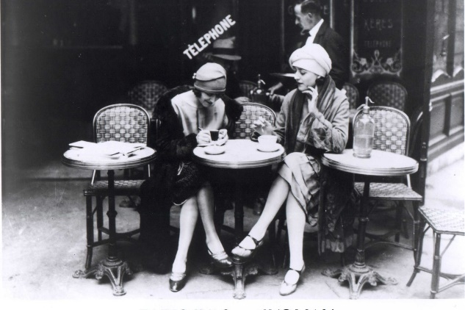

Retro: img_retro

* + - 1. 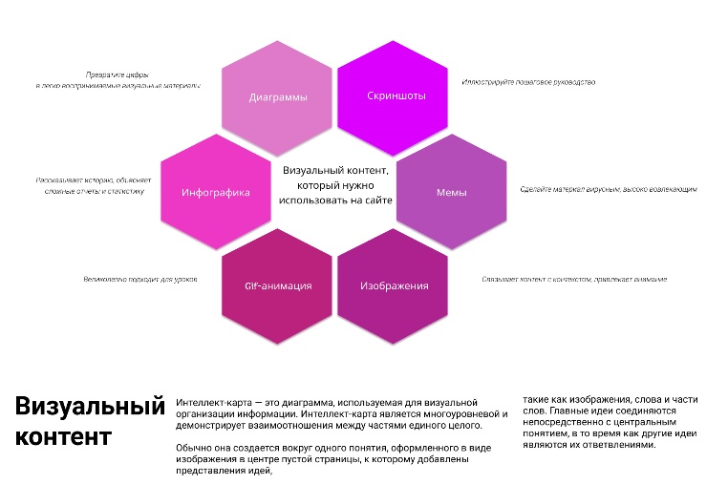

Инфографика: img_info

* + - 1. 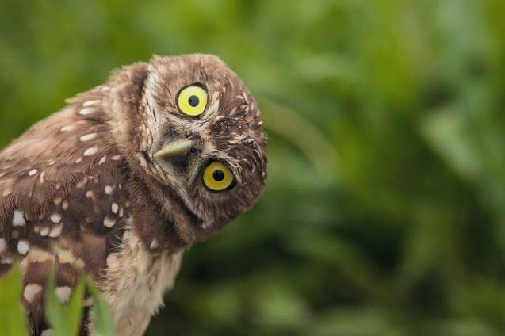

Обычное изображение: img_foto

* + - 1. 2. Для всех изображений с размером 1800x1200 для определения их размера при печати с разрешением 300 dpi:
      2. Переводим размер файла из пикселей в дюймы: 1800 / 300 = 6 inch; 1200 / 300 = 4inch
      3. Переводим размер из дюймов в сантиметры 6 * 2,54 = 15,24 см; 4 * 2,54 = 10,16 см
      4. В результате размер изображения для печати будет **15,24 см на 10,16 см**.
      5. Для изображения с размером 4386x4184 действия по вычислению размера аналогичны вышеуказанным, поэтом приведем результат: **37,13 см на 35,42 см.**
      6. 3. Вырезаем фрагмент размером 10х15см при разрешении 300dpi. Для этого вычислим размер фрагмента в пикселях. Для стороны 10см, переведём пиксели в дюймы: 10 см/2,54=3,937 inch. Помножим на разрешение 3,937 inch * 300 dpi=1181 пикселей. Аналогично для стороны 15 см: 15 см/2,54=5,906 inch, 5,906 inch*300 dpi = 1772 пикселя. Итого размер фрагмента составляет 1772 × 1181.
      7. 4. Полученные изображения сохранила в формате bmp с именем вида <старое имя>_1015. bmp . Далее сохранила файлы с расширением bmp:
      8. в формате gif, выбрав при этом палитру в 8, 64 и 256 цветов. файлы с расширением bmp
      9. в формате jpeg, выбрав при этом качество 10%, 50% и 95%.
      10. с расширением png, выбрав при этом полноцветную палитру и максимально возможную степень сжатия
      11. 5. Записала в таблицу 1 размеры полученных файлов в килобайтах и характер изменения изображения.

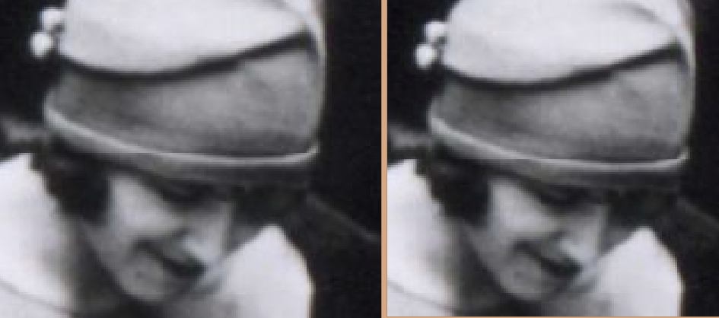

Сравнение img_retro.bmp и img_retro.png

* + - 1. 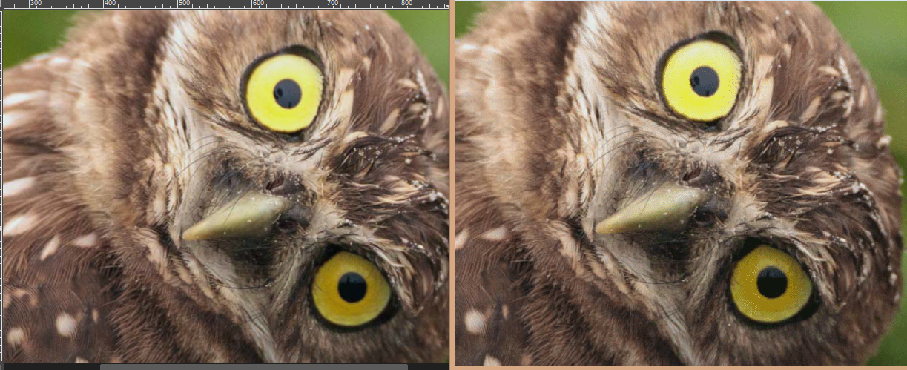

Сравнение img_foto.bmp и img_foto_256.gif

* + - 1. 6. Сопоставила 4 файла между собой и результаты отобразила в таблице 2.
      2. 7. При сопоставлении 4х файлов между собой сделан вывод, что размер файла зависит от содержимого файла. Размер пропорционален количеству цветов в палитре изображения (кроме bmp). Также есть зависимость о наличия «крупных заливок», например, сплошной чёрный фон.
      3. **Вывод:** Таким образом в ходе выполнения лабораторной работы было осуществлено знакомство с основными форматами графических файлов, были освоены инструменты изменения размеров изображения с применением графического редактора Photoshop CS5, GIMP.

* + - 1. Таблица 1. Результаты "преобразований" изображений

|  |  |  |  |  |  |  |  |  |  |  |
| --- | --- | --- | --- | --- | --- | --- | --- | --- | --- | --- |
| Файл | Макс размер изображ., см | Размер файла, кб | | | | | | | | |
| Исх. файл | 10×15см | | | | | | | |
| bmp | gif | | | jpeg | | | png |
| 8 цв | 64 цв | 256 цв | 10% | 50% | 95% |  |
| Img_mono | 15,24 х  10,16 | 2310 | 5980  Изменились пропорции изображения | 187  Появился серый цвет на границе черного и белого | 369  Серый цвет менее заметен | 480  Нечеткое изображение, много серых пикселей | 150  Стало более серым, значительно нарушена четкость | 328  Стало более серым, значительно нарушена четкость | 684  Стало более серым,  нарушения четкости незначительны | 287  Без изменений |
| Img_retro | 15,24 х  10,16 | 217 | 5980  Без изменений | 253  Появился эффект «зернистости» | 605  «Зернистость» | 1182  Без изменений | 54  Сильно ухудшилось качество, эффект постеризации | 124  Незначительное уменьшение четкости | 476  Без изменений | 1420  Без изменений |
| Img_info | 15,24 х  10,16 | 485 | 5980  Без изменений | 49  Цвет текста совпадает с цветом одного из элементов | 110  Без изменений | 166  Без изменений | 55,5  Сильно ухудшилось качество, эффект постеризации | 102  Незначительное ухудшение качества | 224  Без изменений | 1760  Без изменений |
| Img_foto | 15,24 х  10,16 | 159 | 5980  Без изменений | 274  Потемнение белого | 757  «Зернистость» | 1185  Без изменений | 41,7  Сильно ухудшилось качество, эффект постеризации | 113  Без изменений | 537  Без изменений | 1980  Без изменений |

* + - 1. Таблица 2. Итоговая таблица

|  |  |  |
| --- | --- | --- |
| * + - 1. Файл | Минимальный̆ размер файла, его формат и параметры | |
| Без видимых изменений | С дефектами на изображении |
| * + - 1. monohrome | * + - 1. 150 кб, формат jpeg параметры – 10 % | * + - 1. 187 кб, формат gif параметры – 8 цветов |
| * + - 1. retro | * + - 1. 124 кб, формат jpeg параметры – 50% | * + - 1. 54 кб, формат jpeg параметры – 10% |
| * + - 1. diag | * + - 1. 102 кб, формат jpeg параметры – 50% | * + - 1. 55,5 кб, формат jpeg параметры – 10% |
| * + - 1. foto | * + - 1. 113 кб, формат jpeg параметры – 95% | * + - 1. 41,7 кб, формат jpeg параметры – 10% |